新生学信网学籍查询方法
打开中国高等教育学生信息网（网址：http://www.chsi.com.cn/）
一、选择“学籍查询”或“学信档案”。
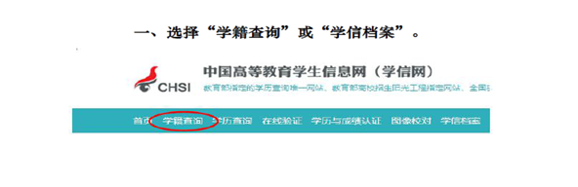
二、进入“学信档案”页面，选择“注册学信帐号”，已注册过的直接登录。


三、注册
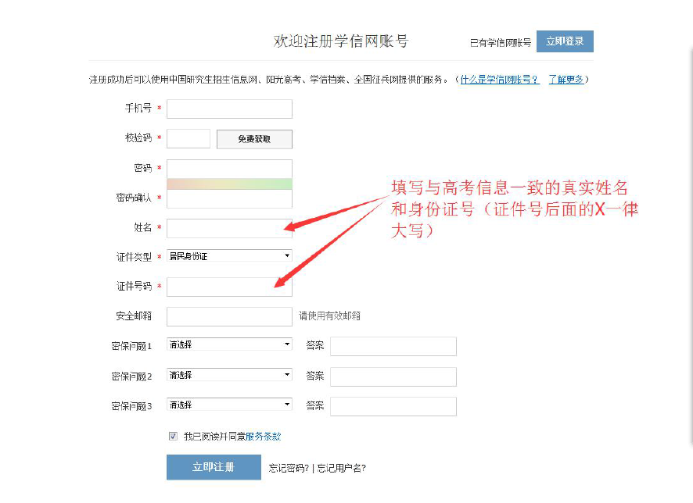
注意：
1.请牢记本人的用户名(一般为手机号)、密码和邮箱，以便随时查询学籍信息及毕业学历信息。
2.因学校没有对学生用户的管理权限，如忘记用户名或密码，请按网上提示的操作方式找回用户名和密码。
四、注册成功后，出现如下页面：
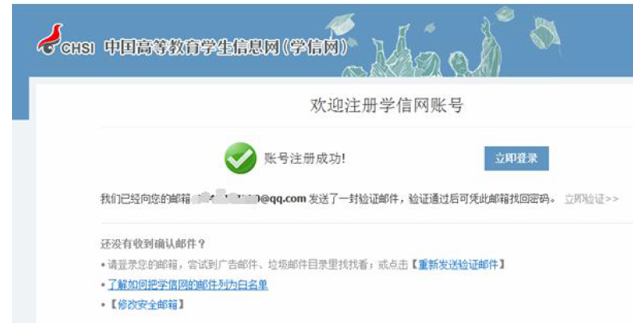

五、登录
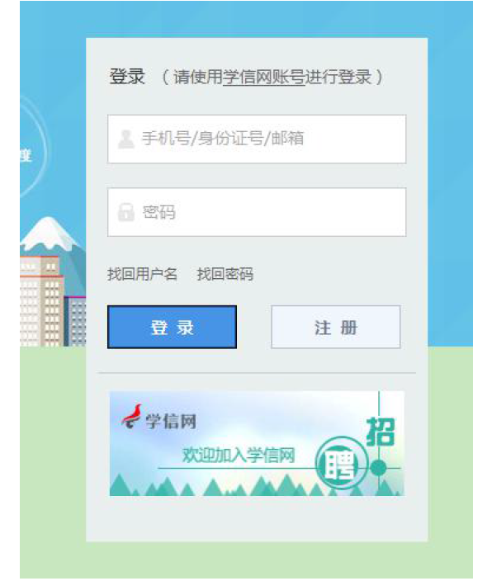
● 登录成功后
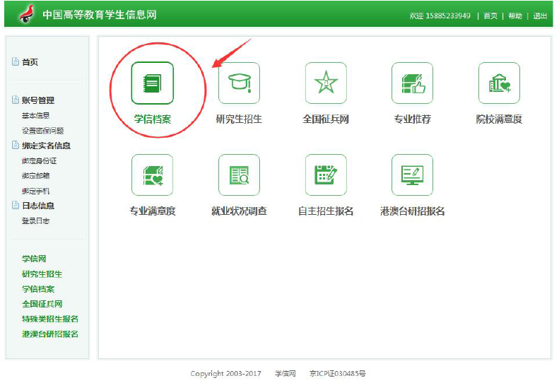
● 点击“学信档案”查询学籍
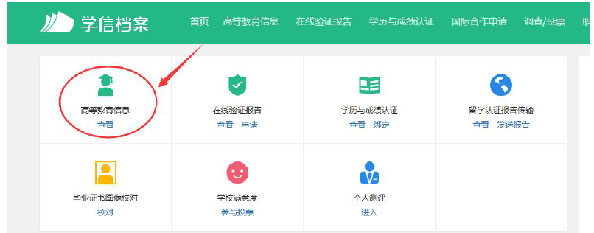

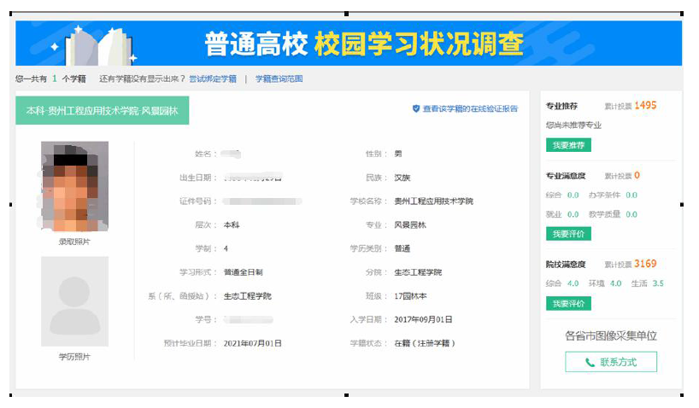

注意事项
一、若注册过程中出现手机号已经注册过的情况
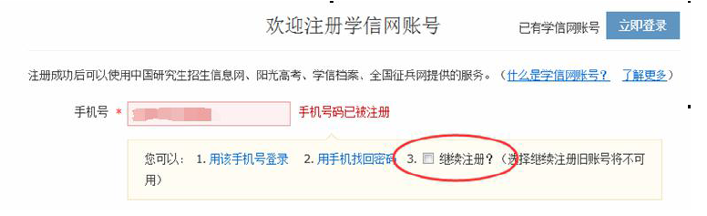
1.如果确认是学生本人注册过的，选以上三种方式均可。
2.如果并非本人注册过的，选“3.继续注册”（见上图）。
二、注册成功后未查询到学籍的
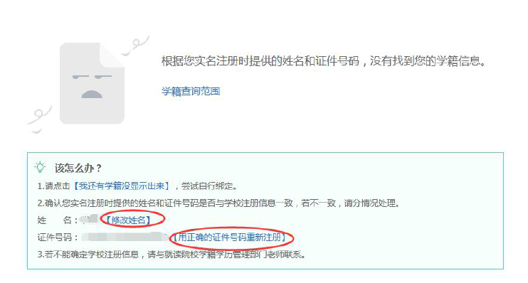
1.注册的时候姓名输入错误，直接“修改姓名”（见上图）。
2.身份证号输入错误的，重新注册。
三、身份证号已经注册过的，请选择“我要重新注册”（如下图）。
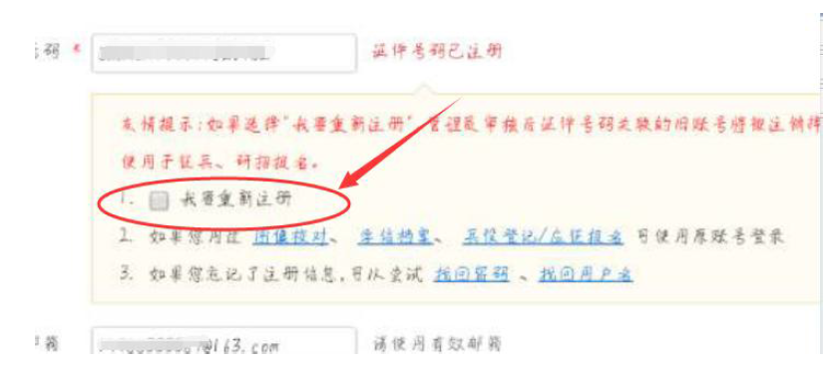

重新注册成功后，登录，出现以下页面：
